解决retrofit1.9 post请求问题
使用过retrofit的同学都知道，retrofit是一个网络请求库，retrofit非常巧妙的用注解来描述一个 HTTP 请求，将一个 HTTP 请求抽象成一个 Java 接口，然后用了 Java 动态代理的方式，动态的将这个接口的注解“翻译”成一个 HTTP 请求，最后再执行这个 HTTP 请求。

依赖库：
compile 'com.squareup.retrofit:retrofit:1.9.0'

在retrofit1.9中我们我们在进行POST请求时会出现一系列的问题，如：400，RuntimeException，甚至还有空指针出现，之前也做过这方面的处理如：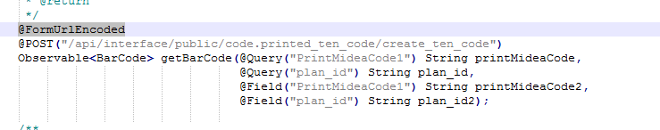
虽然这样处理了问题，但是这只是治标不治本的，所以我们将使用retrogit2.0。

依赖库：
compile 'com.squareup.retrofit2:retrofit:2.0.0-beta4'

比较1.9 and 2.0
1).其中 level 为 BASIC / HEADERS / BODY，BODY等同于1.9中的FULL
2).retryOnConnectionFailure:错误重联
3).addInterceptor:设置应用拦截器，可用于设置公共参数，头信息，日志拦截等
4).addNetworkInterceptor：网络拦截器，可以用于重试或重写，对应与1.9中的setRequestInterceptor。
5).Retrofit配置
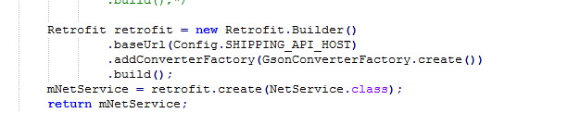
其中baseUrl相当于1.9中的setEndPoint
- .retrofit2.0后：BaseUrl要以/结尾，@GET 等请求不要以/开头。
7).retrofit注解：
方法注解，内置5种，分别是GET、POST、PUT、DELETE和HEAD。
@Path：用于替换和动态更新,相应的参数必须使用相同的字符串被@Path进行注释
@Query:查询参数
@QueryMap:多个查询参数
@Body:请求体，用于POST
@FormUrlEncoded:表单提交
@Multipart:multipart数据提交
@Headers：header处理，header不能被互相覆盖,ps;

